生成式人工智能兴起背景下公众对智能医疗服务的认知配置与人机治理
——一项基于社交媒体文本挖掘的分析
摘 要：随着生成式人工智能逐步进入问诊、报告解读和临床辅助等医疗场景，公众认知已不仅表现为接受或拒绝，还涉及对系统能力、医生角色、应用风险和人机关系的组合判断。既有研究多采用问卷或情景实验测量接受意愿，社交媒体研究则主要关注情感倾向或主题类别，尚难揭示同一态度内部的认知差异。本研究旨在识别生成式人工智能兴起背景下智能医疗服务相关公共话语中的认知配置，并分析其人机治理含义。本文回溯采集微博、抖音、小红书和知乎中围绕AI医生、AI问诊、医疗大模型及相关智能医疗服务的中文评论，经数据清洗、相关性识别和态度分类，获得相关评论103,731条，其中71,886条具有明确态度。在有态度文本中构建评论内词共现网络，以Louvain算法识别的14个词簇为分析单位，从AI能力、医生角色、风险认知和人机关系四个维度进行编码。结果显示，积极评论占相关评论的52.4%，占有态度评论的75.6%；上述比例反映评论的态度分布，而非人群比例。积极态度内部呈现技术崇拜、务实认可和人机协同等不同配置，中立态度主要体现人机协同，消极态度则表现为技术恐惧和风险责任两类配置。研究将公众态度分析由评价效价推进至多维认知配置，表明积极评价并不等同于认可AI独立诊断，风险问责也不必然意味着拒绝技术。研究结果可为医疗机构完善服务分层、能力边界披露、医生复核和责任接口提供参考。
关键词：生成式人工智能；医疗服务管理；认知配置；人机协作；技术治理；社交媒体；词共现网络
Public Cognitive Configurations and Human–AI Governance in Intelligent Healthcare amid the Rise of Generative AI
A Social Media Text Mining Study
Abstract: As generative artificial intelligence (AI) is increasingly used in medical consultation, report interpretation, and clinical support, public cognition extends beyond acceptance or rejection to configurations of perceived system capability, physician roles, application risks, and human–AI relationships. Existing studies have largely measured acceptance through surveys or scenario experiments, while social media research has mainly examined sentiment or topic categories, leaving differences within the same attitude insufficiently explained. This study aimed to identify cognitive configurations in public discourse on intelligent healthcare services amid the rise of generative AI and examine their implications for human–AI governance. Chinese comments concerning AI doctors, AI consultation, medical large language models, and related intelligent healthcare services were retrospectively collected from Weibo, Douyin, Xiaohongshu, and Zhihu. After data cleaning, relevance identification, and attitude classification, 103,731 relevant comments were retained, of which 71,886 expressed an explicit attitude. Within-comment word co-occurrence networks were constructed for attitude-bearing texts, and 14 clusters identified by the Louvain algorithm were coded along four dimensions: AI capability, physician role, risk perception, and the human–AI relationship. Positive comments accounted for 52.4% of all relevant comments and 75.6% of attitude-bearing comments; these percentages describe the distribution of comments rather than people. Positive attitudes comprised technological worship, pragmatic acceptance, and human–AI collaboration; neutral attitudes mainly reflected collaboration, whereas negative attitudes comprised technological fear and risk-accountability. By extending attitude analysis from evaluative valence to multidimensional cognitive configurations, the findings show that positive evaluations do not amount to authorization of independent AI diagnosis and that accountability concerns do not necessarily imply rejection of the technology. The results provide evidence for improving service stratification, capability-boundary disclosure, physician review, and accountability interfaces in healthcare organizations.
Keywords: generative artificial intelligence; healthcare service management; cognitive configuration; human–AI collaboration; technology governance; social media; word co-occurrence network

1 引言
我国医疗服务需求规模庞大，人口老龄化和高频就医需求持续对服务效率与医患沟通提出更高要求。2024年，全国医疗卫生机构总诊疗人次达到101.5亿，每千人口执业（助理）医师为3.61人〔22〕。因此，如何在保障质量与安全的前提下提高服务可及性、减轻重复性工作负担并改善医患信息沟通，仍是医疗服务管理的重要议题。近年来，以大语言模型为代表的生成式人工智能逐步进入问诊、报告解读、健康咨询和临床信息辅助等场景。本文所称生成式人工智能医疗应用，是指以大语言模型等生成式模型为基础，通过自然语言交互生成健康信息、解释医学材料或辅助诊疗沟通的应用。此类应用具有分担信息处理和高频交互工作的潜力，但其临床应用仍涉及输出可靠性、过度依赖和责任归属等问题。因而，公众是否信任此类应用、在何种条件下愿意接受其参与医疗服务，不能由技术能力或政策推动直接推定。
我国相关政策正在形成一般性规范与专项推动并行的制度环境。2025年，国务院《关于深入实施“人工智能+”行动的意见》提出推广高水平居民健康助手，有序推动人工智能在辅助诊疗、健康管理和医保服务等场景的应用〔23〕；五部门随后印发的《关于促进和规范“人工智能+医疗卫生”应用发展的实施意见》，将基层诊疗辅助、临床专病决策和患者就诊服务列为重点方向，同时强调审核评估、风险预警、数据安全和隐私保护〔24〕。这些政策为生成式人工智能进入医疗场景提供了制度基础，但其重点在于有序应用、辅助定位与安全治理，并不意味着认可人工智能独立实施诊疗。
技术发展和政策推动并不会自动转化为公众信任。医疗决策具有专业性强、结果敏感和责任链条复杂等特征，公众可能认可生成式人工智能在信息获取和便捷咨询方面的价值，却未必接受其独立作出诊疗判断〔1,3〕。即使系统具有较高性能，医生在场和治理安排仍会显著影响公众的选择〔2〕。调查研究表明，患者对医疗AI的总体评价可能偏积极，但更倾向于由医生主导决策，并希望获知诊疗中是否使用了人工智能〔6-8,10,17〕。既有实验研究已分别讨论信息质量、医生在场、诊疗来源以及AI参与本身对信任的影响〔1-5,20,21〕，社交媒体研究则显示效能期待、替代想象和人机关系关切往往同时存在〔11-13,19〕，但多止于态度类别、主题类别或选择概率，较少比较同一态度内部AI能力、医生角色、风险认知和人机关系如何形成差异化配置。例如，同为积极评价，对问诊便利性的认可并不等同于授权AI独立诊断；同为消极评价，对模型能力的怀疑也不同于对误诊责任的制度性追问。
基于此，本文以微博、抖音、小红书和知乎中围绕AI医生、AI问诊、医疗大模型及相邻智能医疗服务的自然生成评论为研究材料，按照“态度识别—认知主题提取—认知结构分析—认知模式识别”的路径展开分析。研究首先识别相关评论及其态度类型，继而比较不同态度群体的认知主题与话语结构，最后结合技术接受、算法欣赏、算法厌恶和人机互补理论，从AI能力、医生角色、风险认知和人机关系四个维度归纳典型认知配置。本文的贡献主要体现在三个方面：第一，将公众认知研究由积极、中立和消极的态度效价推进至多维认知配置，以揭示同一态度内部不同的服务授权含义；第二，利用多平台自然生成评论，补充问卷和情景实验受预设选项限制的不足；第三，将认知配置与服务分层、能力披露和责任接口相联系，为区分功能便利与临床信任、使用回避与责任诉求提供分析依据。本文描述的是特定检索条件下的公共话语结构，不将社交媒体评论直接等同于全体公众或患者的实际采纳行为。

2 文献综述与研究框架

2.1 生成式人工智能医疗应用的公众认知与态度
技术接受研究通常将感知有用性和感知易用性视为使用意愿的重要前因〔25〕。然而，将公众对生成式人工智能医疗应用的接受仅还原为效用判断，难以反映医疗决策的特殊性。由于诊疗错误可能产生较高后果，公众还会同时考虑系统能否独立作出诊断、医生是否参与以及不良后果由谁承担。Liu等的情景实验表明，提高诊断透明度和论证质量，可以通过感知专业性与认知信任增强公众对AI独立诊断的采纳意愿〔1〕。Bracic等进一步发现，系统性能是影响就诊选择的重要属性，而医生在场和治理认证同样能够提高选择概率〔2〕。这些研究共同说明，信息质量和系统性能能够促进技术采纳，但采纳意愿的提高并不等同于公众认可AI脱离医生监督独立实施诊疗。
除系统性能与信息质量外，人工智能身份披露和医生参与方式也会影响公众评价。在建议内容相同的情况下，将建议标注为由AI生成或由医生与AI共同生成，可能降低公众对其可靠性和遵从意愿的评价〔4〕；医生简介中出现AI辅助诊断信息，也可能降低患者信任和求助意愿〔5〕。与执业护士提供的健康建议相比，公众仍对人类来源表现出更高信任〔21〕；即使AI起草的患者门户消息在内容评价上较高，披露AI来源后满意度仍可能下降〔20〕。调查与实验研究总体表明，公众可以对医疗AI持积极态度，但仍倾向于保留医生的决策主导权，并要求系统具有可解释性〔6-8,17〕。诊断解释虽然能够改善评价，却不足以使AI独立问诊成为更可接受的方案〔3〕。此外，对医生和卫生系统的信任比一般技术乐观更能预测公众对医疗AI的期待〔9〕，相当比例的受访者要求获知诊疗过程中是否使用人工智能〔10〕。由此可见，公众接受具有明显的条件性；但现有研究主要提供分项得分或选择概率，仍难揭示不同判断在自然话语中如何共同出现。
相较于预设构念的问卷与实验，社交媒体评论能够呈现评论者自主组织的表达，因而更适合观察系统能力、医生角色和风险判断如何共同进入公共话语。然而，已有社交媒体研究多以情感极性或主题类别作为分析终点。Gao等对2017年微博医疗人工智能讨论的分析显示，有明确态度的文本以积极评价为主，同时涉及技术收益、社会风险以及AI能否取代医生等议题〔11〕。由于该语料形成于大语言模型广泛进入日常医疗咨询之前，其结论不能直接外推至生成式人工智能医疗应用；同时，单一极性分类也难以说明功能认可、替代想象和风险担忧之间的组合关系。
生成式模型进入日常应用后，相关研究的观察对象有所扩展，但多数研究仍主要关注总体情感与议题分布。基于中国社交媒体的研究将公众对ChatGPT的讨论概括为技术效能、工作与教育影响，以及虚假信息、就业替代和人机关系等议题〔12〕；X平台上的健康AI讨论总体呈现积极情感，而隐私和人机对齐问题更容易引发担忧〔13〕。接触ChatGPT可能使原本态度不确定者更倾向于认可医疗AI的潜在收益，但对已经形成明确态度者的影响相对有限〔19〕。这些研究揭示了公众讨论的主要内容及评价方向，却尚未充分解释相同态度内部的认知差异。对技术效能的肯定可能对应独立诊疗能力信赖，也可能仅表示对功能便利性的认可；消极表达则可能分别源于使用回避、替代焦虑或误诊责任追问。因此，有必要在态度效价之外，比较AI能力、医生角色、风险认知和人机关系的组合方式。

2.2 生成式人工智能医疗应用认知中的算法欣赏与算法厌恶
算法欣赏与算法厌恶为解释同一态度内部的差异化判断提供了理论视角。算法欣赏是指个体在判断或决策中相较于人类意见更倾向于采用算法建议〔32〕；算法厌恶则表现为个体在观察到算法错误后降低对其依赖，即使算法总体表现仍优于人类判断〔30〕。二者讨论的是算法建议的采纳与依赖校准机制，不能分别与积极态度和消极态度简单对应。生成式人工智能以流畅且具有确定性的语言生成回答，可能提高公众对其专业性的判断，而模型幻觉和误诊后果又可能显著降低依赖。公众对医疗AI的抗拒既可能源于算法黑箱，也可能源于对医生决策过程的主观熟悉感〔18〕。临床研究还发现，高专长医生会对标注为AI来源的建议给出更低质量评价，但不准确建议无论被标注为人类还是AI来源，均可能降低诊断准确性〔14〕，说明表达出的负面评价并不必然对应行为上的完全拒绝。由此，本文将算法欣赏和算法厌恶作为解释不同认知配置的理论视角，而不依据评论的情感极性直接判定评论者具有某种稳定心理倾向。

2.3 人机互补与生成式人工智能医疗应用的理性认知
由于算法欣赏不等同于授权AI独立诊疗，算法厌恶也不意味着拒绝一切辅助应用，因此还需要从人机关系层面判断公众认知是否与技术能力边界相匹配。人机互补理论强调，人工智能价值的实现并不以完全替代人类为前提，而在于根据双方能力边界进行任务分工，使组合绩效超过任一主体单独行动〔15〕。生成式模型在信息检索、文本生成、模式归纳和高频交互方面具有优势，医生则承担情境化临床判断、身体检查、价值权衡、同理沟通和最终责任。已部署临床机器学习系统的使用者也更倾向于将系统视为协作对象，而非人类判断的替代者〔16〕。本文所称理性认知并非对评论者进行价值分级，而是指对系统能力、适用边界、潜在风险和责任机制形成相互匹配的判断。将流畅表达直接理解为独立诊疗能力，或因潜在错误而否定全部辅助价值，均不符合这一要求；更为适当的认知是将技术置于具有明确适用范围、医生监督和可追溯责任的协作结构之中。
既有实验通常分别测量有用性、医生参与、来源标注和知情要求，而社交媒体评论可能在同一表达中同时呈现这些判断。为连接结构化测量与自然话语，本文从四个相互关联但不可替代的维度刻画认知配置：第一，AI能力认知，关注系统被理解为能够独立诊疗、有限度辅助还是基本不可用；第二，医生角色认知，关注医生被弱化、被明确为把关者还是被强化为唯一可信主体；第三，风险认知，关注误诊、幻觉、监管和责任在话语中被忽视、被正视还是被夸大；第四，人机关系认知，关注AI与医生被理解为替代、协同还是排斥关系。后续分析依据上述四个维度开展编码，五种认知模式则在词簇编码完成后归纳形成，而非在研究开始前预设。
据此，本文提出以下研究问题：RQ1，生成式人工智能兴起背景下，与智能医疗服务相关的社交媒体评论呈现何种态度分布？RQ2，积极、中立和消极态度群体的核心认知主题及词语共现结构有何差异？RQ3，AI能力、医生角色、风险认知和人机关系在不同认知词簇中如何组合，并可据此归纳出哪些典型认知模式？需要说明的是，后续模式识别以词簇而非单条评论为分析单位，因此模式包含的词簇数量不代表相应人群比例。

3 研究设计
本研究基于微博、抖音、小红书和知乎中关于AI医生、AI问诊及医疗大模型等应用的自然生成评论，采用“态度识别—认知主题提取—认知结构分析—认知模式识别”的递进式研究框架。首先，获取并清洗多平台评论，以形成用于分析的公共话语语料；其次，通过相关性识别和态度分类，区分无态度、积极、中立和消极评论；再次，在有明确态度的评论中提取高频词和TF-IDF特征，构建评论内词共现网络，并通过Louvain算法识别认知词簇；最后，结合算法欣赏、算法厌恶和人机互补理论，从AI能力、医生角色、风险认知和人机关系四个维度对词簇进行编码，进而归纳典型认知模式。整体研究流程见图1。
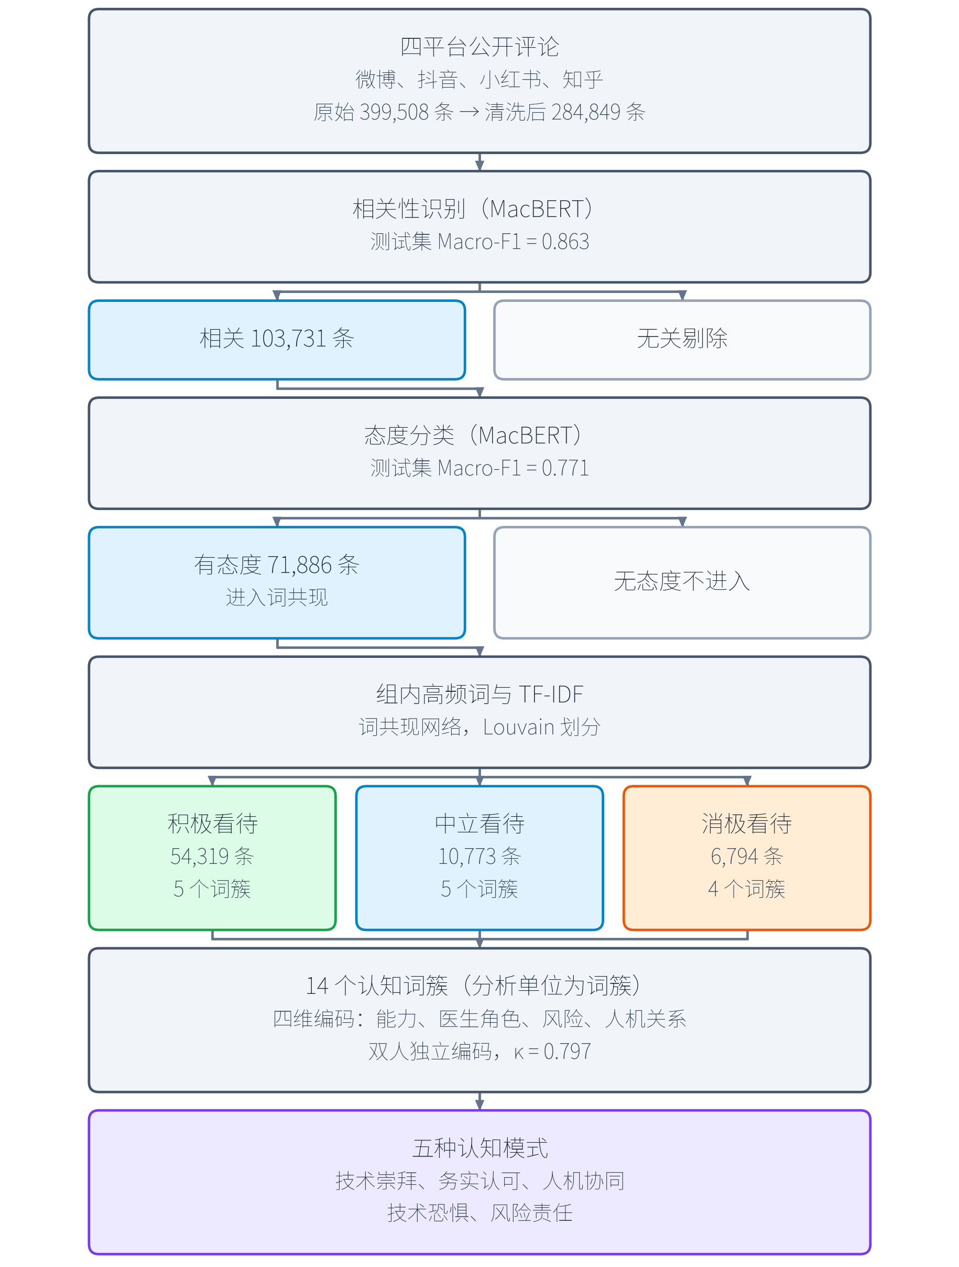
图1 研究流程
Fig. 1 Research procedure

3.1 数据来源与预处理
相较于问卷调查，社交媒体评论较少受到预设选项约束，适合观察公众如何在自然表达中同时讨论技术能力、医生角色和潜在风险。需要强调的是，社交媒体用户不能代表患者总体，评论内容还可能受到平台推荐机制、热点事件和营销信息影响。因此，本文将其作为公共话语材料进行分析，而不据此推断总体民意。
数据由第三方机构按照统一检索词表回溯采集，涵盖微博、抖音、小红书和知乎四个平台。检索词包括AI医生、AI医疗、AI问诊、医疗大模型、在线问诊、数字医生、智慧医疗、智能问诊、虚拟医生、虚拟诊室、虚拟问诊和辅助诊断。该词表同时覆盖生成式人工智能指称及相邻对话式医疗服务；四个平台使用相同词表，但受接口差异影响，个别检索词在部分平台未返回结果。“在线问诊”“智慧医疗”和“辅助诊断”也可能指向传统医疗AI或一般互联网医疗，因此后续设置相关性识别环节，相关概念边界在研究局限中进一步说明。
数据采集于2026年3—4月，以一次性回溯方式获取约2019年12月至2026年3月发布的评论，记录字段包括帖子标题、评论时间和评论正文。合并后共获得399,508条原始评论；删除正文不足3个字符的记录，并按照评论正文去重后，保留284,849条。由于平台早期内容的可检索性有限，语料主要集中于近年。分析过程不使用用户名等可识别信息，文中例句仅用于说明词簇语义。

3.2 相关性与公众态度识别
完成宽口径检索后，本文依次进行相关性二分类和态度四分类。相关性判断用于识别评论是否讨论人工智能、智能或对话式线上医疗服务，或是否在相关帖子语境中回应上述应用。评论正文即使未出现“AI”，只要明确回应帖子中的智能或线上医疗服务，仍被判定为相关。态度分类将相关评论划分为无态度、积极、中立和消极：无评价的事实陈述、围观表达和无实质内容归为无态度；明确肯定或否定归为积极或消极；同时承认应用价值并强调能力边界、医生把关或审慎使用归为中立。帖子标题仅用于补充语境，最终判断以评论正文为主。
鉴于全量人工标注成本较高，本文采用“大语言模型生成训练集银标准—人工构建验证集和测试集金标准—编码器完成全量推理”的流程。大语言模型仅用于标注训练集，验证集和测试集均由人工标注。相关性和态度分类均采用中文预训练编码器MacBERT，输入文本由帖子标题与评论正文拼接构成，并依据验证集Macro-F1选择最优模型。
相关性任务从清洗后语料中随机抽取3,000条评论，按照2,400、300和300条划分训练集、验证集和测试集。训练集由DeepSeek在温度设为0时生成银标准，并从中分层抽取100条进行人工盲标，人机一致率为92.0%，Cohen’s κ为0.829〔27〕；验证集和测试集采用人工金标准。模型使用类别加权交叉熵训练，测试集Accuracy为0.867、Macro-F1为0.863。经全量推理，共识别相关评论103,731条。这里的“相关”依据上述操作化定义，并不表示每条评论涉及的产品均已核验为生成式模型。
态度任务从相关评论中随机抽取8,000条，按照6,400、800和800条划分训练集、验证集和初始测试集。训练集同样由DeepSeek生成银标准，其中100条人工盲标的一致率为86.0%，Cohen’s κ为0.759；验证集和测试集采用人工金标准。为提高对少数类别的评估能力，在初始测试集基础上增补中立和消极样本，形成962条扩展测试集。模型结合Focal Loss和类别加权进行训练，测试集Accuracy为0.793、Macro-F1为0.771。全量推理结果为积极54,319条、中立10,773条、消极6,794条，上述71,886条有态度评论进入后续分析；31,845条无态度评论不进入词共现分析。

3.3 认知主题提取与词共现网络构建
态度分类只能反映评价方向。为进一步考察不同判断如何在同一评论中共同出现，本文首先在三个态度组内统计高频词并计算平均TF-IDF〔29〕，以降低组内常见词的权重，突出具有区分度的表达；随后构建评论内词共现网络，其中节点代表词语，边表示两个词出现在同一条评论中，边权为两词共同出现的评论数量。共现关系不跨越评论，也不采用滑动窗口。
共词分析可用于揭示概念之间的关联结构〔31〕，Louvain算法则依据模块度识别网络社区〔28〕。本文将识别出的社区视为认知词簇，即自然表达中相对稳定地共同出现的一组概念，而非预先设定的理论类型。此后结构分析以词簇为单位，不将其直接等同于单条评论或特定人群。
文本分词采用jieba，并将领域词加入自定义词典，同时合并AI的不同书写形式；预处理过程中删除功能词、品牌名和平台名，并保留“医生”“问诊”“取代”“辅助”等研究相关词语。各组保留词频不低于20的节点和边权不低于10的边，Louvain随机种子设为42，并删除包含词语不足10个的社区。三个态度组使用相同绝对阈值。绝对阈值与随机种子用于保证同一语料上的可复现划分；解释只针对关键词、关联对象和词簇语义，不以社区规模比较态度组，也不把簇规模当作人群比例。微博占清洗后语料的84.6%，平台间样本量悬殊，故不做跨平台模式比较。词簇名称依据代表词及其对应原始评论确定，并非算法自动生成。

3.4 认知结构编码与模式识别
词簇揭示经验性话语结构，其理论含义仍需进一步编码。本文采用导向性内容分析方法〔26〕，以尚未合并的14个词簇为分析单位。两名编码者分别结合各词簇中词频最高的10个代表词、主要共现关系及相应原始评论，从AI能力、医生角色、风险认知和人机关系四个维度进行编码。分析遵循“先识别经验词簇、再进行理论解释”的顺序，不以预设类型反向筛选材料。
四个维度分别设置三个互斥水平：AI能力分为高估、合理和低估，医生角色分为弱化、边界明确和强化，风险认知分为忽视、正视和夸大，人机关系分为替代、协同和排斥。编码以词簇代表词、主要共现关系及对应原始评论共同呈现的主导语义为依据，不根据单个关键词或某类词语的缺失直接赋值。例如，“AI”与“医生”同时出现并不必然表示协同；只有当原始评论明确将AI定位为辅助或参考工具，并保留医生的判断和把关责任时，才编码为协同。同样，风险词语出现较少不当然等同于风险忽视，只有在原始评论明确弱化错误可能、责任要求或医生复核时，才作相应判断。具体操作规则见表1。
“高估/低估”和“忽视/夸大”均相对于人机互补与适当依赖框架作出解释，不构成对具体系统临床性能的技术鉴定。四维编码在词簇层面保持互斥；模式层面出现的并列取值表示该模式所包含的不同词簇具有不同取值，而非同一词簇同时属于两个水平。两名编码者首先独立完成四维编码，再依据配置相似性和语义逻辑归入初步模式；配置相近且解释逻辑一致的词簇予以合并，责任逻辑不同的词簇则分别处理。编码过程中双方互不查看对方结果，以类型归属计算Cohen’s κ〔27〕；出现分歧时，重新核对代表词、共现关系和原始评论并协商确定。模式名称在编码完成后归纳形成，并非事先设定。
综上，模式识别依次依据组内词语及其共现关系、Louvain词簇、四维认知编码和跨词簇归纳四个层次展开。
表1 认知结构四维编码的操作规则
Table 1 Operational rules for four-dimensional coding of cognitive structure
认知维度 | 水平（三选一） | 评论中的判定要点
AI能力 | 高估 / 合理 / 低估 | 已可独立、全面诊病；承认有用但指出边界；不行、不敢用、会瞎编
医生角色 | 弱化 / 明确边界 / 强化 | 医生可有可无或只需签字；AI辅助且医生把关；必须面诊、去医院
风险 | 忽视 / 正视 / 夸大 | 几乎不提误诊与责任；点到局限、监管或问责；误诊、背锅压倒其余
人机关系 | 替代 / 协同 / 排斥 | 已经够用或将取代；辅助、参考、分工；不能信、不要用

4 研究结果
研究结果依次报告样本与态度分布、核心认知主题、词共现结构及认知模式。

4.1 样本构成与公众态度分布
原始数据共包含399,508条评论，经短文本删除和正文去重后保留284,849条，其中103,731条被识别为相关评论，71,886条具有明确态度。清洗后语料中，微博占84.6%，抖音、小红书和知乎分别占9.0%、6.0%和0.4%；各平台相关率依次为37.9%、28.8%、26.6%和43.3%。知乎相关率相对较高，但相关样本仅474条，因此本文不开展平台间比较。样本筛选过程及平台构成见表2和表3。
表2 样本筛选过程
Table 2 Sample screening process
阶段 | 样本量 | 占上一口径
原始评论 | 399,508 | —
清洗后评论 | 284,849 | 71.3%（占原始）
相关评论 | 103,731 | 36.4%（占清洗后）
有态度评论 | 71,886 | 69.3%（占相关）
表3 清洗后样本的平台构成
Table 3 Platform composition of the cleaned sample
平台 | 清洗后 | 占清洗后/% | 相关 | 该平台相关率/%
微博 | 240,917 | 84.6 | 91,307 | 37.9
抖音 | 25,677 | 9.0 | 7,383 | 28.8
小红书 | 17,161 | 6.0 | 4,567 | 26.6
知乎 | 1,094 | 0.4 | 474 | 43.3
在103,731条相关评论的模型识别结果中，积极54,319条，占52.4%；无态度31,845条，占30.7%；中立10,773条，占10.4%；消极6,794条，占6.5%。若以71,886条有态度评论为分母，积极、中立和消极分别占75.6%、15.0%和9.5%。总体而言，检索范围内的相关评论呈现积极倾向；但“积极”仅表示分类模型识别出的评价方向，不能被解释为公众已经认可AI独立诊断或临床替代。具体结果见表4和图2。
表4 相关评论的态度分布（N=103,731）
Table 4 Attitude distribution of relevant comments (N = 103,731)
类别 | 样本量 | 占相关/% | 占有态度/%
积极看待 | 54,319 | 52.4 | 75.6
无态度 | 31,845 | 30.7 | —
中立看待 | 10,773 | 10.4 | 15.0
消极看待 | 6,794 | 6.5 | 9.5
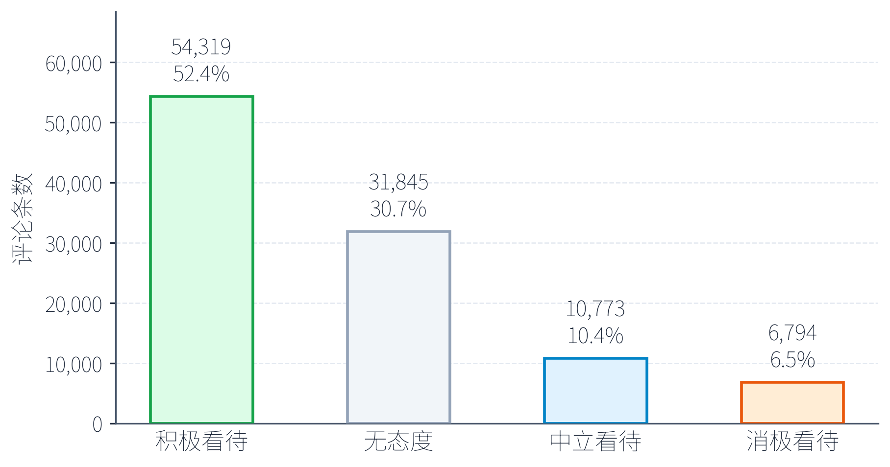
图2 相关评论的态度分布（N=103,731）
Fig. 2 Attitude distribution of relevant comments (N = 103,731)

4.2 核心认知主题及组间用词分化
有态度评论包括积极54,319条、中立10,773条和消极6,794条。三个态度组共同出现的高频词为“AI”“医生”“医疗”和“问题”，差异主要体现在功能体验、能力边界和信任判断。积极组突出“方便”“健康”“贴心”“买药”“问诊”和“实用”；中立组突出“辅助”“替代”“不能”“取代”和“专业”；消极组则突出“医院”“看病”“不会”“不能”和“取代”。“不能”“医院”和“取代”同时进入中立组与消极组高频词前十，但未进入积极组前十。具体结果见表5。
按每千条评论计算，“AI”在积极、中立和消极组中的出现频次约为265、703和615，“医生”约为100、488和309。相较于积极组，中立组和消极组更频繁地同时讨论AI与医生，积极组则更突出便利性表达。词频仅反映词语在各组中的可见程度，不能单独作为认知模式的判定依据。
表5 三组高频词Top 10（组内词频）
Table 5 Top 10 high-frequency words in three groups (within-group frequency)
排名 | 积极看待 |  | 中立看待 |  | 消极看待
 | 词 | 频次 | 词 | 频次 | 词 | 频次
1 | AI | 14,400 | AI | 7,571 | AI | 4,181
2 | 方便 | 9,121 | 医生 | 5,259 | 医生 | 2,099
3 | 健康 | 6,830 | 辅助 | 1,138 | 医院 | 667
4 | 医生 | 5,419 | 替代 | 984 | 问题 | 446
5 | 医疗 | 2,998 | 不能 | 978 | 看病 | 410
6 | 买药 | 2,831 | 医疗 | 915 | 取代 | 406
7 | 贴心 | 2,698 | 取代 | 843 | 不会 | 405
8 | 问诊 | 2,545 | 问题 | 760 | 不能 | 386
9 | 实用 | 2,208 | 医院 | 733 | 可能 | 360
10 | 问题 | 2,107 | 专业 | 683 | 医疗 | 336
平均TF-IDF结果显示，积极组中“方便”超过“AI”位居首位，“贴心”“买药”“实用”和“问诊”进入前十；中立组仍以“AI”和“医生”为中心，“辅助”“不能”“替代”“取代”和“参考”具有较高区分度；消极组除“AI”和“医生”外，主要包括“医院”“不会”“不能”“取代”“看病”和“相信”。具体结果见表6和图3。
表6 三组平均TF-IDF Top 10
Table 6 Top 10 average TF-IDF terms in three groups
排名 | 积极看待 |  | 中立看待 |  | 消极看待
 | 词 | TF-IDF | 词 | TF-IDF | 词 | TF-IDF
1 | 方便 | 0.0668 | AI | 0.0841 | AI | 0.0967
2 | AI | 0.0578 | 医生 | 0.0780 | 医生 | 0.0627
3 | 健康 | 0.0344 | 辅助 | 0.0325 | 医院 | 0.0239
4 | 医生 | 0.0264 | 不能 | 0.0274 | 不会 | 0.0224
5 | 贴心 | 0.0233 | 替代 | 0.0260 | 不能 | 0.0210
6 | 买药 | 0.0218 | 取代 | 0.0242 | 取代 | 0.0200
7 | 实用 | 0.0202 | 医院 | 0.0207 | 看病 | 0.0198
8 | 不错 | 0.0193 | 专业 | 0.0201 | 问题 | 0.0162
9 | 问诊 | 0.0163 | 参考 | 0.0185 | 相信 | 0.0160
10 | 医疗 | 0.0155 | 不了 | 0.0182 | 可能 | 0.0159
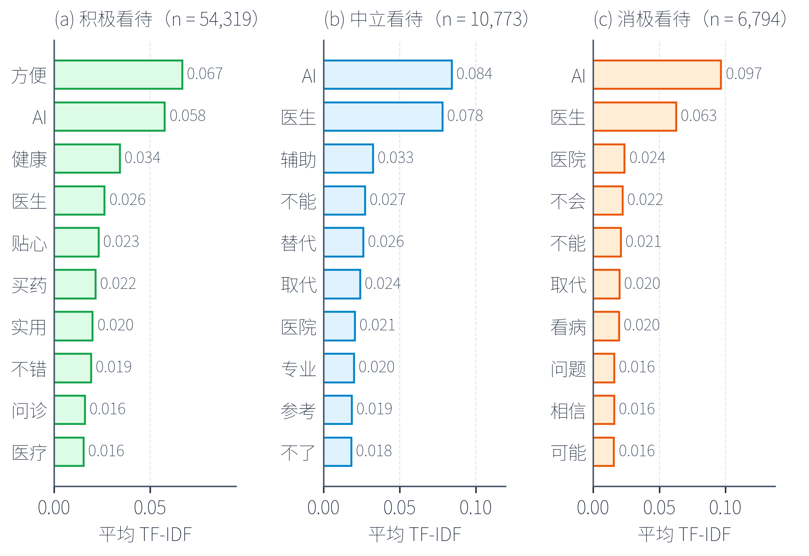
图3 三组平均TF-IDF Top 10
Fig. 3 Top 10 average TF-IDF terms in three attitude groups

4.3 认知结构：词共现网络与认知词簇
三个态度组中，权重最高的共现边均为“AI—医生”，但该核心关系连接的其他词语有所不同：积极组主要连接“健康”“方便”“买药”和“问诊”，中立组主要连接“辅助”“不能”“替代”和“取代”，消极组主要连接“医院”“看病”“问题”和“不会”。从话语结构看，AI与医生是三组共同关注的核心关系，但其语义分别偏向功能便利、角色边界以及能力怀疑或正规就医。具体结果见表7及图4—图6。
表7 三组最强共现边Top 8（评论内共现）
Table 7 Top 8 strongest co-occurrence edges in three groups (within-comment co-occurrence)
排名 | 积极看待 |  | 中立看待 |  | 消极看待
 | 边 | 次数 | 边 | 次数 | 边 | 次数
1 | AI × 医生 | 2,786 | AI × 医生 | 2,791 | AI × 医生 | 926
2 | AI × 健康 | 1,838 | AI × 辅助 | 842 | AI × 医院 | 270
3 | AI × 方便 | 1,646 | AI × 不能 | 628 | AI × 看病 | 239
4 | AI × 医疗 | 1,434 | AI × 医疗 | 606 | AI × 问题 | 239
5 | 买药 × 方便 | 1,201 | AI × 替代 | 545 | AI × 取代 | 211
6 | AI × 看病 | 856 | AI × 取代 | 445 | AI × 不能 | 208
7 | 方便 × 问诊 | 700 | 医生 × 辅助 | 439 | AI × 不会 | 190
8 | AI × 问诊 | 678 | 医生 × 替代 | 419 | AI × 医疗 | 189
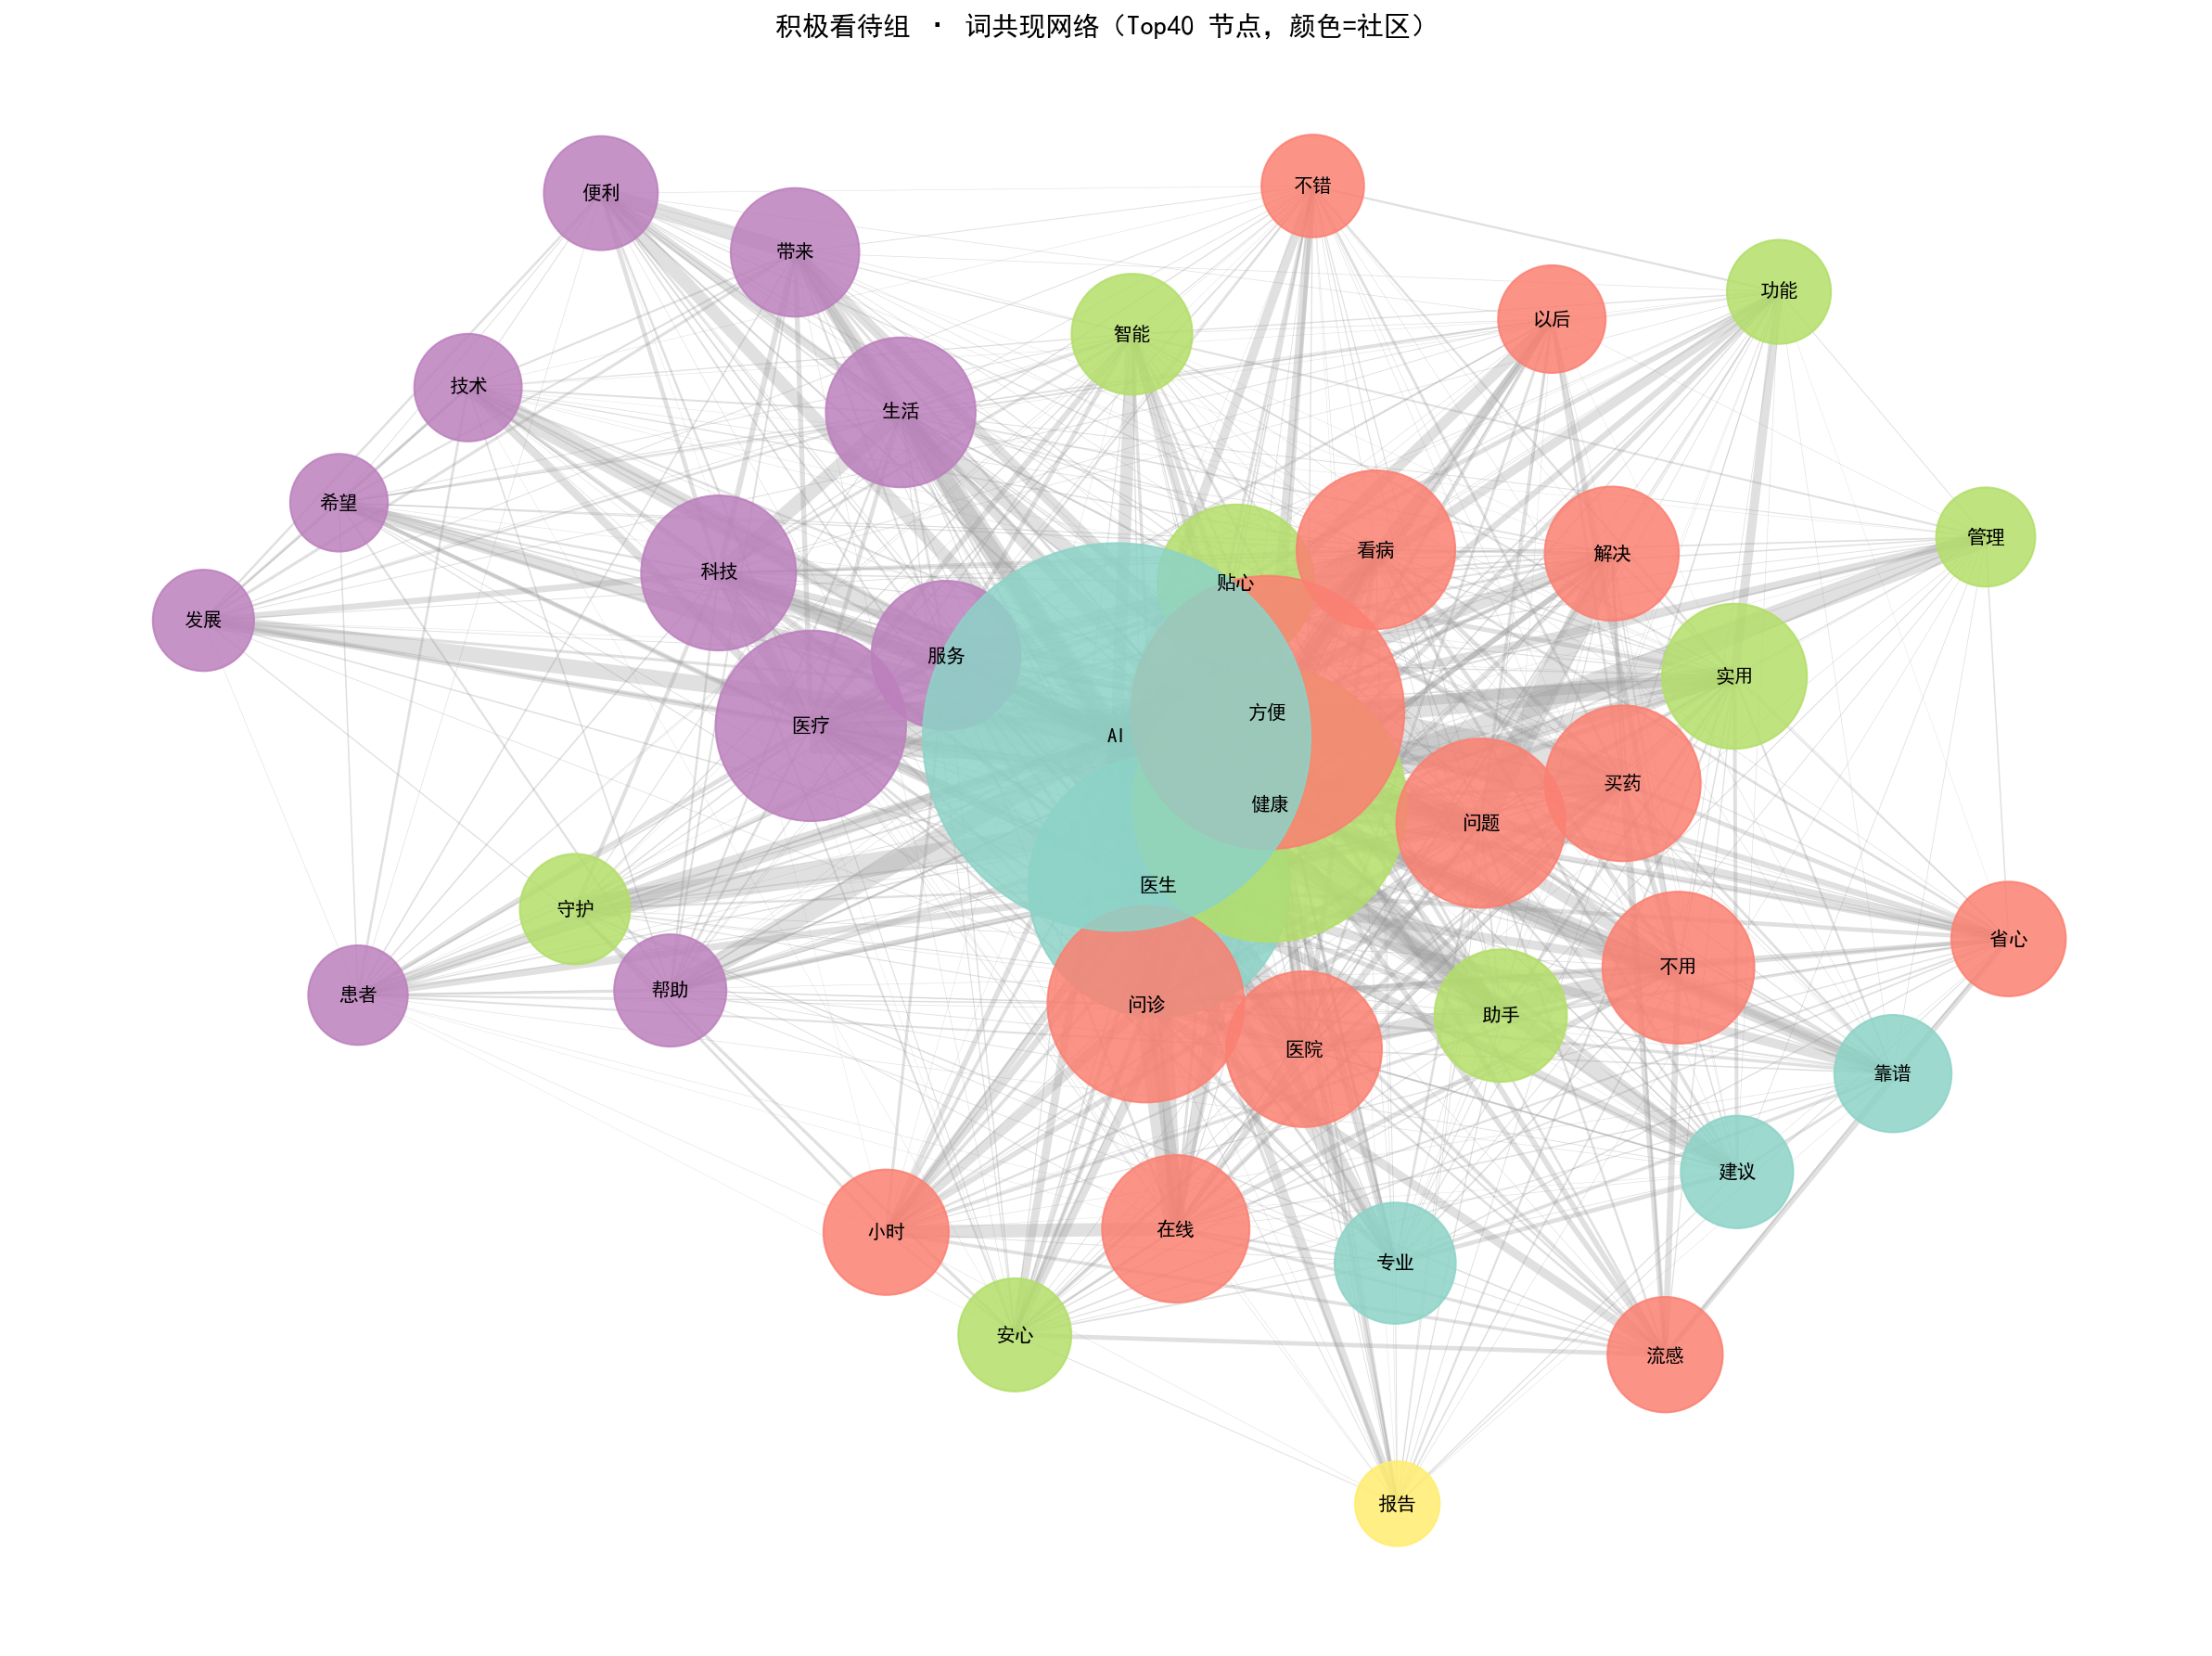
图4 积极看待组的词共现网络（加权度最高的40个节点，颜色为Louvain社区）
Fig. 4 Word co-occurrence network of the positive group (top 40 nodes by weighted degree; colors denote Louvain communities)
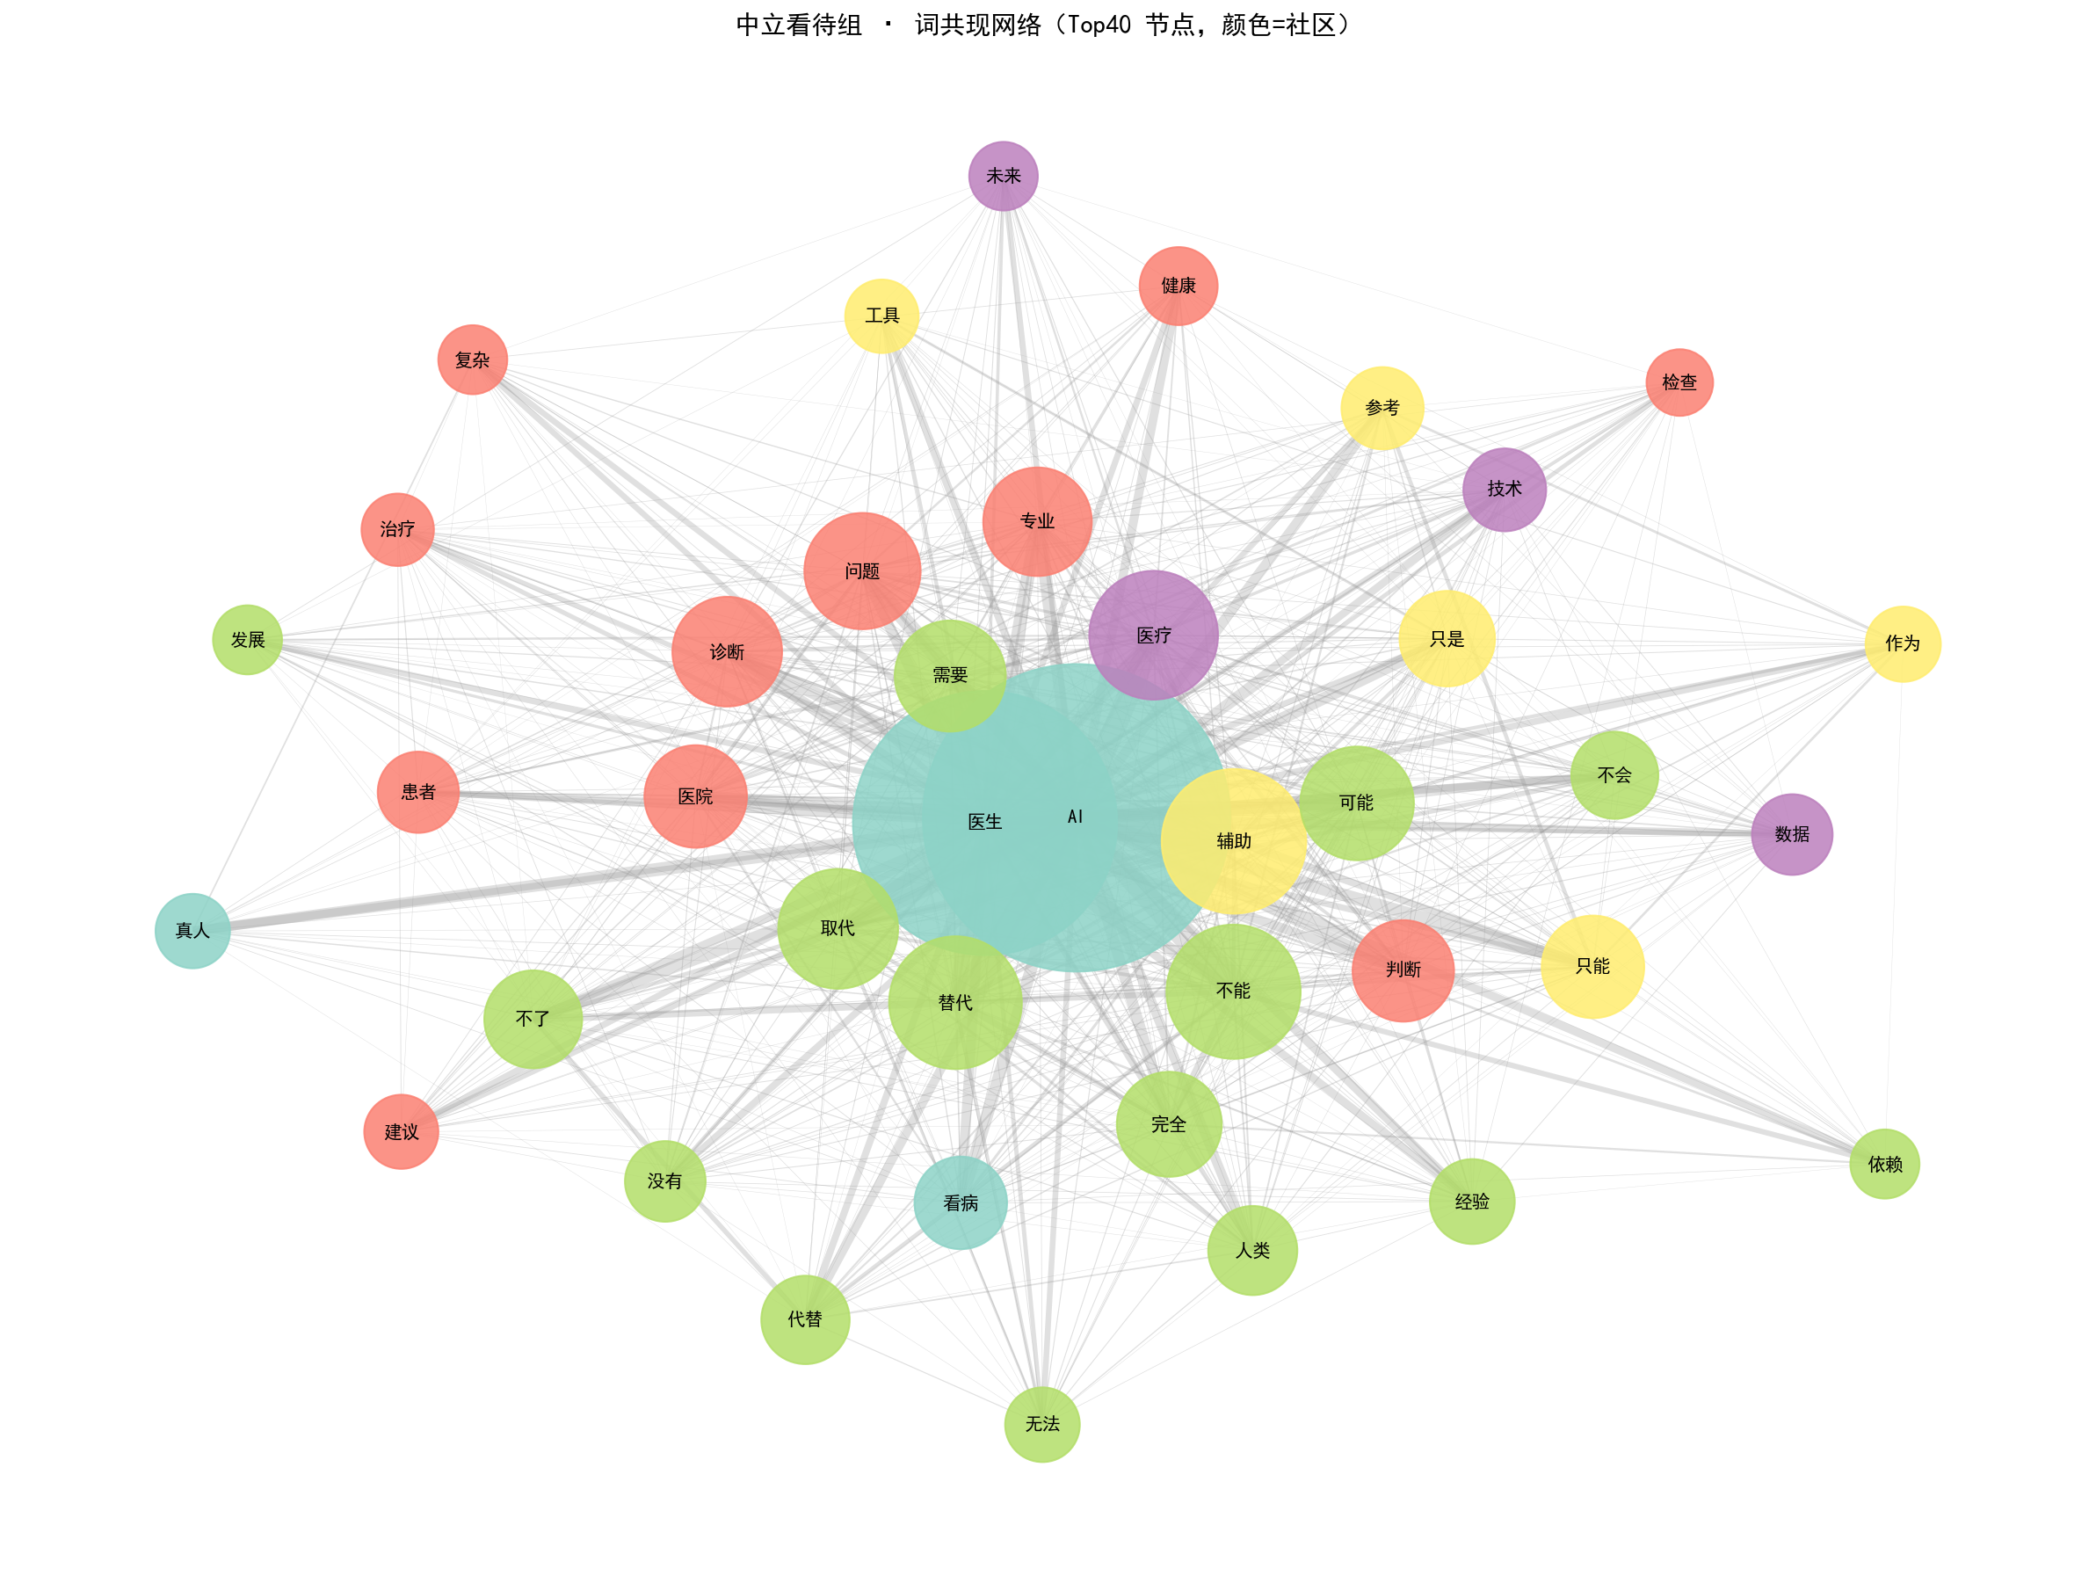
图5 中立看待组的词共现网络（加权度最高的40个节点，颜色为Louvain社区）
Fig. 5 Word co-occurrence network of the neutral group (top 40 nodes by weighted degree; colors denote Louvain communities)
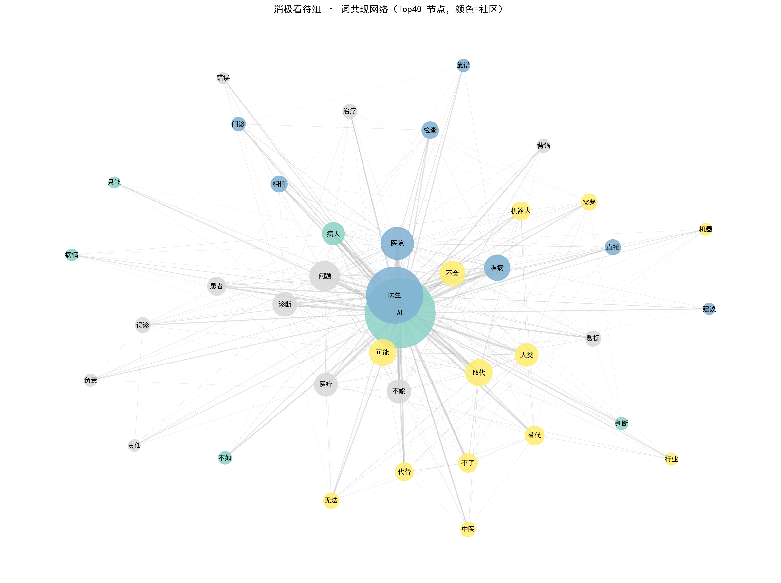
图6 消极看待组的词共现网络（加权度最高的40个节点，颜色为Louvain社区）
Fig. 6 Word co-occurrence network of the negative group (top 40 nodes by weighted degree; colors denote Louvain communities)
图4—图6展示了各组加权度最高的40个节点。积极组中，“AI”与“方便”“健康”“医生”处于网络中心，购药问诊与技术便利形成不同社区；中立组中，“AI”与“医生”位置接近，一侧连接“辅助”“参考”“工具”，另一侧连接“替代”“不能”“人类”；消极组仍以“AI—医生”为核心，并形成医院就医、替代担忧和误诊责任等局部结构。
Louvain算法共识别出14个包含词语不少于10个的词簇，其中积极组5个、中立组5个、消极组4个（表8）。积极组包括AI能力赞叹、便利就医、实用功能认可、技术前景乐观和健康咨询五个词簇。AI能力赞叹簇以“靠谱”“专业”“厉害”“全面”和“诊断”为代表词，典型表达为“随时可以得到最专业的诊断”；便利就医簇连接“方便”“买药”“问诊”和“不用出门”，典型表达为“京东在线问诊方便，不用出门解决流感问题”；其余三个词簇分别侧重助手功能、技术前景和报告解读。
中立组包含AI辅助应用、诊断场景、能力边界、技术应用效率和辅助参考五个词簇。尽管各词簇的主题词有所不同，其共同语义均表现为承认技术价值并限定应用范围：评论既强调“AI是助手，真正的医生仍是关键”，也指出复杂病情需要专业判断，并区分AI的数据处理优势与医生的人文关怀功能。总体而言，AI在这些词簇中主要被定位为助手、参考或工具。
消极组包含AI能力质疑、医生不可替代、风险责任和替代焦虑四个词簇。其代表性表达分别包括“不行”“不敢”“瞎编”，“医院”“网上”“正规就诊”，“误诊”“背锅”“负责”，以及“取代”“机器人”“无法”。其中，风险责任簇仅包含28个词，但“误诊了算谁的？AI能负责吗？”等表达已呈现出明确的责任追问。责任诉求与一般能力否定的解释逻辑不同。需要强调的是，词簇包含的词语数量不代表评论数量，本文不据此估计各类观点在人群中的比例。
表8 态度组内认知词簇（簇规模≥10词）
Table 8 Cognitive word clusters within attitude groups (cluster size ≥ 10)
态度组 | 簇号 | 簇名 | 词数 | 主导用语
积极看待 | 1 | AI能力赞叹型 | 583 | 靠谱、专业、厉害、全面、诊断
 | 2 | 便利就医型 | 279 | 方便、买药、问诊、不用出门
 | 3 | 实用功能认可型 | 177 | 助手、贴心、实用
 | 4 | 技术前景乐观型 | 156 | 科技、希望、便利
 | 5 | 健康咨询型 | 37 | 报告、解读、追问
中立看待 | 1 | AI辅助应用型 | 472 | 助手、真人、关键
 | 2 | 诊断场景型 | 67 | 复杂病情、专业判断
 | 3 | 能力边界型 | 57 | 不能、替代、人类
 | 4 | 技术应用效率型 | 45 | 数据、人文
 | 5 | 辅助参考型 | 16 | 只是、参考、工具
消极看待 | 1 | AI能力质疑型 | 211 | 不行、不敢、瞎编
 | 2 | 医生不可替代型 | 87 | 医院、网上、正规就诊
 | 3 | 风险责任型 | 28 | 误诊、背锅、负责
 | 4 | 替代焦虑型 | 24 | 取代、机器人、无法

4.4 认知模式识别及其推导
两名编码者依据14个词簇的代表词、共现关系和原始评论，独立完成四维编码与模式归属。双方在12个词簇上的归属一致，一致率为85.7%，Cohen’s κ为0.797（表9）。分歧主要涉及积极簇4“技术前景乐观”和积极簇5“健康咨询”：前者的主导表达侧重技术带来的便利而非医生替代，最终归入务实认可；后者主要涉及助手功能、报告解读和后续追问，最终归入人机协同。14个词簇的四维编码见图7。
表9 认知模式的编码者间一致性
Table 9 Inter-coder agreement for cognitive patterns
项目 | 一致数 | 总数 | 一致率/% | Cohen’s κ
认知模式 | 12 | 14 | 85.7 | 0.797
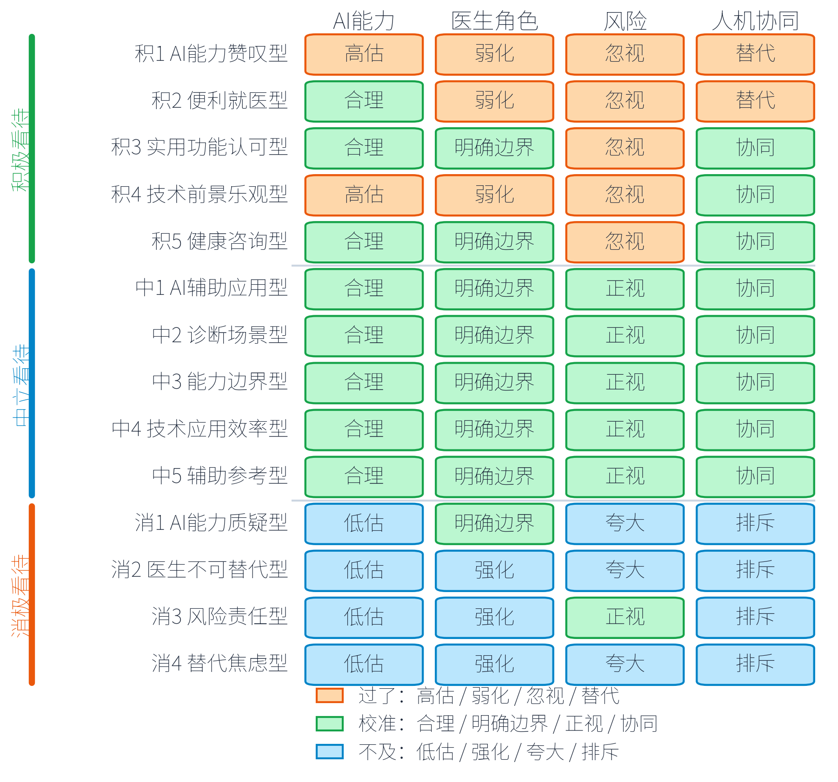
图7 14个词簇的四维认知编码
Fig. 7 Four-dimensional cognitive coding of 14 word clusters
五种模式并非依据态度类别直接命名，而是依次根据组内代表词及共现关系识别经验词簇，再对各词簇进行四维编码，最后比较不同词簇的配置相似性和主导语义加以归纳（表10）。积极簇1呈现能力高估、医生弱化、风险忽视和替代倾向，其话语将系统的流畅性和专业性感知外推为独立诊疗能力，可由未充分校准的算法欣赏加以解释，因而归纳为技术崇拜型。积极簇2和簇4主要依据问诊、购药便利及技术前景评价应用价值，对独立诊疗授权和风险责任涉及较少，因而归纳为务实认可型。积极簇3、簇5及中立组的5个词簇均将AI定位为助手、参考或信息处理工具，并保留医生的判断角色，与人机互补所强调的能力分工一致，因而归纳为人机协同型。模式层面的复合取值表示其所含词簇之间存在有限差异，不表示单个词簇同时具有两个互斥属性。
消极簇1、簇2和簇4主要表现为能力怀疑、医生角色强化、替代焦虑或使用回避，因而归纳为技术恐惧型。这些话语可由算法厌恶理论解释，但社交媒体文本不能确认评论者是否经历过算法错误，也不能直接观察其实际依赖或选择行为，因此本文不将其等同于严格意义上的算法厌恶。消极簇3主要围绕误诊责任、复核主体和救济渠道展开，其关注重点并非一般性的能力否定，而是风险发生后的制度责任，因而单独归纳为风险责任型。五种模式反映的是公共话语中的典型认知配置，而非五类稳定人群；模式所含词簇数量也不能用于估计相应评论或人群比例。
表10 五种认知模式
Table 10 Five cognitive patterns
认知模式 | 簇数 | 来源词簇 | 所含词簇的主导四维配置 | 识别逻辑
技术崇拜型 | 1 | 积极簇1 | 高估—弱化—忽视—替代 | 将专业、流畅等体验外推为独立诊疗能力
务实认可型 | 2 | 积极簇2、4 | 合理/高估—弱化—忽视—替代/协同 | 依据便利、可及性和技术前景评价现实功能
人机协同型 | 7 | 积极簇3、5；中立簇1—5 | 合理—边界明确—忽视/正视—协同 | AI承担辅助、参考和信息任务，医生保留判断
技术恐惧型 | 3 | 消极簇1、2、4 | 低估—边界明确/强化—夸大—排斥 | 由错误担忧、能力否定或替代焦虑转向拒绝
风险责任型 | 1 | 消极簇3 | 低估—强化—正视—排斥 | 排斥的主导依据是误诊责任与救济接口

5 讨论
研究结果表明，检索范围内的相关评论总体呈现积极倾向，但态度极性不足以概括其内部认知结构：积极评价可能分别基于能力信赖、功能便利或人机协作，消极评价也可能源于能力怀疑、替代焦虑或责任追问。本文将算法欣赏和算法厌恶用于解释不同话语配置所体现的依赖倾向，将人机互补用于分析技术能力、医生角色与责任边界的组合方式；相关文本特征不被直接等同于评论者的稳定心理特征或实际使用行为。以下结合三类理论讨论上述认知差异。

5.1 算法欣赏下的积极认知分化
积极态度并不对应单一的技术接受方式。技术崇拜型将系统的流畅表达、专业性和随时响应等特征延伸理解为独立诊疗能力，其话语配置可由未充分校准的算法欣赏加以解释，同时表现出医生监督弱化和误诊责任关注不足。务实认可型主要围绕买药、问诊、信息获取和技术前景展开，其评价基础更接近感知有用性和便利性〔25〕，而非对AI临床替代的认可。积极组中的人机协同词簇则将系统定位为报告解读、后续追问和信息整理工具，体现对特定辅助功能的认可。因此，即使具有相同的积极态度，不同词簇对AI能力边界和医生角色的理解仍存在明显差异。
上述发现进一步细化了既有技术接受研究。已有研究表明，信息质量能够通过感知专业性和认知信任影响独立诊断采纳〔1〕，系统表现也会提高就诊选择概率〔2〕；但医生在场仍能增强信任〔2〕，披露AI参与则可能降低评价和求助意愿〔4,5,20,21〕。本文语料中，“方便”“实用”主要指向使用体验，而“随时可以得到最专业的诊断”则将系统理解为能够独立诊疗的主体。便利就医簇中的评论较多涉及在线问诊和购药，因此“方便”的高可见度也可能受到语料构成影响，不能直接视为临床信任已经形成。

5.2 人机互补与理性认知的形成
中立组的5个词簇分别涉及助手与医生把关、复杂病情、能力边界、数据与人文分工以及辅助参考，但其四维配置均指向能力有限、医生边界明确和人机协同。这一结果与人机互补的核心判断一致：人工智能适合承担高频信息处理和标准化任务，医生则负责情境化决策、价值权衡、同理沟通和最终责任〔15〕。Henry等关于临床人机协作的发现，以及Guo和Chen、Bracic等、Busch等关于医生参与和医生主导决策的证据，也表明公众和临床使用者对医疗AI的接受与医生把关密切相关〔2,3,6,16〕。由此可见，人机协同不仅是一种系统设计原则，也构成公众理解医疗AI角色边界的重要话语方式。
需要指出的是，理性认知并不等同于中立态度，也不能据此将某一态度群体概括为更理性。积极组中同样存在协同词簇，只是其风险讨论相对较少；中立词簇则更明确地同时表达技术收益和应用边界。换言之，态度类别描述评价方向，协同模式描述角色配置，二者属于不同分析层次。本文所谓理性认知，是指话语中的能力、风险和责任判断与人机互补框架之间的匹配程度，而非对评论者作价值评价。

5.3 算法厌恶、替代焦虑与风险问责
消极态度内部同样包含不同解释机制。技术恐惧型以“不行”“不敢”“瞎编”“无法取代”等表达为主，既包括对系统能力的怀疑，也包括对医生职业被替代的担忧。这些话语可由算法厌恶所强调的低依赖倾向加以解释〔30〕，但社交媒体文本不能确认评论者是否曾观察到算法错误，也不能据此推断其实际使用行为。Gaube等发现，表达层面的负面评价并不必然转化为行为层面的完全拒绝〔14〕，因而不能将技术恐惧型话语直接解释为拒绝一切辅助应用。风险责任型则不必然否定技术的辅助价值，其核心在于追问发生误诊后由谁承担责任、由谁复核以及如何获得救济。“误诊了算谁的？AI能负责吗？”等评论对医生角色的强调，主要源于对责任主体和复核机制的要求。这与调查中公众要求获知诊疗是否使用AI的发现相一致〔10〕；Cavalier等亦显示，即使AI起草文本可能获得较高的内容评价，披露AI来源仍会改变满意度〔20〕。因此，一般性技术排斥与制度性问责应当区分讨论。

5.4 理论贡献与服务治理启示
本文的理论贡献主要体现在三个方面。第一，研究将公众对智能医疗服务的评价由接受或拒绝的单一效价推进至多维认知配置，说明相同态度可能由不同的能力判断、医生角色、风险认知和人机关系共同构成。第二，研究表明算法欣赏〔32〕与算法厌恶〔30〕并不与正负态度形成一一对应关系：积极评价可能源于独立能力信赖、功能认可或协作期待，消极表达也可能源于能力怀疑、替代焦虑或制度性问责。第三，研究引入人机互补理论〔15〕区分协同、替代和排斥关系，将社交媒体话语中的认知差异与医疗服务中的角色配置相联系。由此，本文不仅识别公众讨论的评价方向，也进一步解释不同评价所包含的服务授权与治理含义。
上述认知模式为医疗服务治理提供了差异化的问题线索，但并不意味着可以据此识别并分类管理具体用户。务实认可型主要关注购药、导诊和信息查询的便利性，提示医疗机构应区分低风险信息服务与诊断决策，避免以统一的“智能问诊”概念模糊不同功能。技术崇拜型将流畅交互外推为独立诊疗能力，因此有必要在问诊和报告解读入口明确说明能力边界、错误可能和医生复核机制。人机协同型认可技术的辅助价值，但对风险和责任讨论相对不足，宜将医生把关设置为基本流程，并说明适用病情与责任边界。针对技术恐惧型所包含的能力怀疑和替代焦虑，应依据具体任务说明系统能够完成和不能完成的事项，避免笼统强调技术安全。风险责任型则提示机构公开审核环节、责任主体、异议渠道和损害救济，并告知患者何时使用了人工智能〔10,20〕。五种模式的服务治理含义见表11。Nong和Ji的研究亦表明，如果技术应用未能兑现公众对医患关系和服务可及性的期待，可能进一步削弱既有信任〔9〕。
表11 五种认知模式的服务治理含义
Table 11 Service governance implications of the five cognitive patterns
认知模式 | 对应的管理问题 | 服务与治理安排
技术崇拜型 | 把流畅交互当成独立诊疗授权，弱化医生复核 | 在问诊和报告解读入口说明能力边界、错误可能和强制医生复核
务实认可型 | 用购药、导诊和查询便利代替临床信任 | 将低风险信息服务与诊断决策分层提供，避免使用统一的“智能问诊”标签模糊不同功能边界
人机协同型 | 接受辅助，但较少讨论误诊和责任 | 把医生把关设为默认流程，并补充适用病情、数据来源和责任说明
技术恐惧型 | 能力怀疑与替代焦虑叠加，可能连低风险辅助一并拒绝 | 依据具体任务说明系统的适用范围与能力边界，避免笼统宣传技术安全
风险责任型 | 追问误诊后的责任主体、复核人和救济渠道 | 公开审核环节、责任人、异议渠道和损害救济，并告知何时使用了AI

6 结论

6.1 主要结论
本文基于多平台社交媒体评论，构建了由态度效价、认知主题、词语共现结构到认知配置的分析链条。模型识别结果显示，积极评论占相关评论的52.4%，占有态度评论的75.6%；上述比例仅反映评论态度分布，不代表人群比例。进一步分析发现，积极态度内部呈现技术崇拜、务实认可和人机协同等不同配置，中立态度主要体现人机协同，消极态度则表现为技术恐惧和风险责任两类配置。五种模式以词簇为分析单位，其包含的词簇数量不能用于推断相应评论或人群比例。研究表明，生成式人工智能兴起背景下的智能医疗服务相关公共话语不能被简单概括为接受或拒绝，而应从AI能力、医生角色、风险认知和人机关系的组合加以理解。对医疗机构而言，过半的积极评论只能说明相关话语具有较明显的正向倾向，不能据此推定公众已经授权人工智能独立诊疗，也不能直接作为扩大应用范围的依据；风险责任型话语则提示机构将复核、问责和救济机制纳入服务流程。

6.2 研究局限与展望
本研究仍存在以下局限。第一，检索词包含“在线问诊”“智慧医疗”和“辅助诊断”，可能纳入传统医疗AI或一般互联网医疗内容；虽然设置了相关性识别环节，但未逐条核验所涉产品是否属于生成式模型。因此，本文结果反映的是生成式医疗AI兴起背景下的相关公共话语，而非经逐条验证的生成式AI使用者评价。第二，数据于2026年春通过一次性回溯方式采集，平台早期内容可能召回不全；微博占清洗后语料的84.6%，因而结果不能用于平台间比较，也不能外推至线下患者总体。第三，评论可能受到营销内容、平台机制和热点事件影响，态度分类测试集Macro-F1为0.771，模型误差可能影响类别比例和后续词簇。第四，认知模式以词簇而非单条评论为单位，无法估计各模式所对应的评论或人群比例；现有四维框架也尚未覆盖隐私、费用和公平等议题。未来研究可构建生成式特征的人工金标准，开展平台分层与时间序列分析，并将五种典型配置转化为量表，在患者样本中检验其对信任、采纳和责任判断的影响。

参考文献
[1] Liu Y, Wang Z, Peng B. Understanding the impact of AI doctors’ information quality on patients’ intentions to adopt AI for independent diagnosis: Scenario-based experimental study[J]. Journal of Medical Internet Research, 2025, 27: e62885.
[2] Bracic A, Spector-Bagdady K, Towle S, et al. Factors for patient trust and acceptance of medical artificial intelligence[J]. JAMA Network Open, 2026, 9(3): e260815. DOI: 10.1001/jamanetworkopen.2026.0815.
[3] Guo W, Chen Y. Investigating whether AI will replace human physicians and understanding the interplay of the source of consultation, health-related stigma, and explanations of diagnoses on patients’ evaluations of medical consultations: Randomized factorial experiment[J]. Journal of Medical Internet Research, 2025, 27: e66760.
[4] Reis M, Reis F, Kunde W. Influence of believed AI involvement on the perception of digital medical advice[J]. Nature Medicine, 2024, 30(11): 3098-3100.
[5] Chen C, Cui Z. Impact of AI-assisted diagnosis on American patients’ trust in and intention to seek help from health care professionals: Randomized, web-based survey experiment[J]. Journal of Medical Internet Research, 2025, 27: e66083.
[6] Busch F, Hoffmann L, Xu L, et al. Multinational attitudes toward AI in health care and diagnostics among hospital patients[J]. JAMA Network Open, 2025, 8(6): e2514452.
[7] Khullar D, Casalino L P, Qian Y, et al. Perspectives of patients about artificial intelligence in health care[J]. JAMA Network Open, 2022, 5(5): e2210309.
[8] Beets B, Newman T P, Howell E L, et al. Surveying public perceptions of artificial intelligence in health care in the United States: Systematic review[J]. Journal of Medical Internet Research, 2023, 25: e40337.
[9] Nong P, Ji M. Expectations of healthcare AI and the role of trust: Understanding patient views on how AI will impact cost, access, and patient-provider relationships[J]. Journal of the American Medical Informatics Association, 2025, 32(5): 795-799.
[10] Platt J, Nong P, Carmona G, et al. Public attitudes toward notification of use of artificial intelligence in health care[J]. JAMA Network Open, 2024, 7(12): e2450102.
[11] Gao S, He L, Chen Y, et al. Public perception of artificial intelligence in medical care: Content analysis of social media[J]. Journal of Medical Internet Research, 2020, 22(7): e16649.
[12] Lian Y, Tang H, Xiang M, et al. Public attitudes and sentiments toward ChatGPT in China: A text mining analysis based on social media[J]. Technology in Society, 2024, 76: 102442.
[13] Wass L M, Wu Z, Vizoso J, et al. Global sentiment toward health AI at the dawn of the ChatGPT era: Empirical analysis of Twitter (X) discourse[J]. Journal of Medical Internet Research, 2026, 28: e80346.
[14] Gaube S, Suresh H, Raue M, et al. Do as AI say: Susceptibility in deployment of clinical decision-aids[J]. npj Digital Medicine, 2021, 4: 31.
[15] Hemmer P, Schemmer M, Kühl N, et al. Complementarity in human-AI collaboration: Concept, sources, and evidence[J]. European Journal of Information Systems, 2025, 34(6): 979-1002.
[16] Henry K E, Kornfield R, Sridharan A, et al. Human-machine teaming is key to AI adoption: Clinicians’ experiences with a deployed machine learning system[J]. npj Digital Medicine, 2022, 5: 97.
[17] Young A T, Amara D, Bhattacharya A, et al. Patient and general public attitudes towards clinical artificial intelligence: A mixed methods systematic review[J]. The Lancet Digital Health, 2021, 3(9): e599-e611.
[18] Cadario R, Longoni C, Morewedge C K. Understanding, explaining, and utilizing medical artificial intelligence[J]. Nature Human Behaviour, 2021, 5(12): 1636-1642.
[19] Isaksen A A, Schaarup J R, Bjerg L, et al. Changes in public perception of artificial intelligence in healthcare after exposure to ChatGPT[J]. npj Digital Medicine, 2025, 8: 795.
[20] Cavalier J S, Goldstein B A, Ravitsky V, et al. Ethics in patient preferences for artificial intelligence-drafted responses to electronic messages[J]. JAMA Network Open, 2025, 8(3): e250449.
[21] Landrum A R, Verma N, Kehrberg A. Trusting generative AI for health advice: Preregistered survey experiment[J]. Journal of Medical Internet Research, 2026, 28: e97882.
[22] 国家卫生健康委员会. 2024年我国卫生健康事业发展统计公报[EB/OL]. (2025-12-01)[2026-08-28]. https://www.nhc.gov.cn/guihuaxxs/c100133/202512/f1c3a3c617484a27a1a26a468afbaeee/files/2024年我国卫生健康事业发展统计公报-20251201161542231.pdf.
[23] 国务院. 关于深入实施“人工智能+”行动的意见: 国发〔2025〕11号[EB/OL]. (2025-08-21)[2026-08-28]. https://www.gov.cn/zhengce/content/202508/content_7037861.htm.
[24] 国家卫生健康委员会办公厅, 国家发展改革委办公厅, 工业和信息化部办公厅, 等. 关于促进和规范“人工智能+医疗卫生”应用发展的实施意见: 国卫办规划发〔2025〕30号[EB/OL]. (2025-10-20)[2026-08-28]. https://www.gov.cn/zhengce/zhengceku/202511/content_7047018.htm.
[25] Davis F D. Perceived usefulness, perceived ease of use, and user acceptance of information technology[J]. MIS Quarterly, 1989, 13(3): 319-340.
[26] Hsieh H F, Shannon S E. Three approaches to qualitative content analysis[J]. Qualitative Health Research, 2005, 15(9): 1277-1288.
[27] Cohen J. A coefficient of agreement for nominal scales[J]. Educational and Psychological Measurement, 1960, 20(1): 37-46.
[28] Blondel V D, Guillaume J L, Lambiotte R, et al. Fast unfolding of communities in large networks[J]. Journal of Statistical Mechanics: Theory and Experiment, 2008, 2008(10): P10008.
[29] Salton G, Buckley C. Term-weighting approaches in automatic text retrieval[J]. Information Processing & Management, 1988, 24(5): 513-523.
[30] Dietvorst B J, Simmons J P, Massey C. Algorithm aversion: People erroneously avoid algorithms after seeing them err[J]. Journal of Experimental Psychology: General, 2015, 144(1): 114-126.
[31] Callon M, Courtial J P, Turner W A, et al. From translations to problematic networks: An introduction to co-word analysis[J]. Social Science Information, 1983, 22(2): 191-235.
[32] Logg J M, Minson J A, Moore D A. Algorithm appreciation: People prefer algorithmic to human judgment[J]. Organizational Behavior and Human Decision Processes, 2019, 151: 90-103.

